НАЦІОНАЛЬНИЙ ТЕХНІЧНИЙ УНІВЕРСИТЕТ УКРАЇНИ

“КИЇВСЬКИЙ ПОЛІТЕХНІЧНИЙ ІНСТИТУТ”

ФАКУЛЬТЕТ ПРИКЛАДНОЇ МАТЕМАТИКИ

Кафедра системного програмування та спеціалізованих комп‘ютерних систем

**Лабораторна робота №1  
*З дисципліни: «Операційні системи»***

«Планування процесів»

Студентка групи КВ-42

Брикалова Вікторія

Перевірив(ла):

______________________

______________________

Київ 2017

**Завдання**

1. Написати програму, що моделює процедуру обслуговування процесів, які знаходяться у черзі готових до виконання, за певним алгоритмом планування (перелік варіантів представлений нижче).

Вхідні дані (студент задає самостійно з урахуванням особливостей заданого алгоритму):

* послідовність процесів, які надходять до черги готових процесів;
* час надходження процесів до черги;
* очікуваний час виконання;
* пріоритет процесів та/або інщі додаткові дані, що необхідні для реалізації алгоритму планування згідно завдання.

Програма повинна обчислювати:

* час початку виконання для кожного процесу;
* час завершення для кожного процесу;
* час затримки (очікування) в черзі для кожного процесу;
* повний час виконання (з урахуванням затримки) для кожного процесу;
* середній час очікування процесів у черзі;
* середній повний час виконання процесів (з урахуванням затримки);
* інші результати, необхідні для оцінки алгоритму планування.

**2.** Зробити візуалізацію роботи програми у часі (на різних наборах вхідних даних, що ілюструють особливості алгоритму), а також представити кінцеві результати роботи на екрані у вигляді таблиці (як наприклад, у табл. 1.5), діаграми, графіку, малюнку тощо.

**Варіант 2:**

Розробити окремі програми для кожного з нижчезазначених алгоритмів та порівняти результати їх роботи:

1) алгоритм **FCFS**

2)алгоритм **SJF**

**Текст програми**

**Process.py**

class Process:

def __init__(self, executive_time, appear_time, name):

self.name = name;

self.executive_time = executive_time

self.wait_time = 0

self.time_to_finish = executive_time

self.appear_time = appear_time

self.start_time = -1

self.finish_time = -1

def wait(self):

self.wait_time += 1

def execute(self):

self.time_to_finish -= 1

**FCFS.py**

import process as pr

import random as rnd

global PROCESS_APPEAR_PROBABILITY

global PROCESS_LIST

global FINISHED_PROCESS_LIST

global CURRENT_ITERATION

global CURRENT_PROCESS

global FREE_PROCESSOR

global TASK_NUMBER

global FINISHED_TASK_NUMBER

global CURRENT_TASK_NUMBER

def planning():

global CURRENT_ITERATION

global TASK_NUMBER

global FINISHED_TASK_NUMBER

global FREE_PROCESSOR

global CURRENT_PROCESS

global CURRENT_TASK_NUMBER

global FINISHED_PROCESS_LIST

while True:

if TASK_NUMBER == FINISHED_TASK_NUMBER:

break

print("-------------------------------------------------------------------------------")

print("Iteration ", CURRENT_ITERATION)

print()

if CURRENT_TASK_NUMBER < TASK_NUMBER:

if rnd.random() < PROCESS_APPEAR_PROBABILITY:

CURRENT_TASK_NUMBER += 1

PROCESS_LIST.append(pr.Process(rnd.randint(3, 10), CURRENT_ITERATION, CURRENT_TASK_NUMBER))

print("Task ", CURRENT_TASK_NUMBER, " appeared")

else:

print("Task didn't appear")

else:

print("All tasks have already appeared. There will not be other tasks")

if FREE_PROCESSOR and PROCESS_LIST == []:

print ("Processor is free. There are no task to compute")

if (FREE_PROCESSOR and PROCESS_LIST):

FREE_PROCESSOR = False

CURRENT_PROCESS = PROCESS_LIST.pop(0)

CURRENT_PROCESS.start_time = CURRENT_ITERATION

if CURRENT_PROCESS != []:

CURRENT_PROCESS.execute();

print("Task ", CURRENT_PROCESS.name, " is computing. Time to finish ", CURRENT_PROCESS.time_to_finish)

for element in PROCESS_LIST:

element.wait();

if CURRENT_PROCESS.time_to_finish == 0:

FREE_PROCESSOR = True

FINISHED_TASK_NUMBER +=1

CURRENT_PROCESS.finish_time = CURRENT_ITERATION

FINISHED_PROCESS_LIST.append(CURRENT_PROCESS)

CURRENT_PROCESS = []

CURRENT_ITERATION += 1

print("-------------------------------------------------------------------------------")

def print_table():

print("Number | appear time | execute time | start time | finish time | wait time | full time |")

middle_wait_time = 0

middle_executive_time = 0

for element in FINISHED_PROCESS_LIST:

middle_wait_time += element.wait_time

middle_executive_time += element.wait_time + element.executive_time

print(" %5d | %5d | %5d | %5d | %5d | %5d | %5d |" % (element.name, element.appear_time, element.executive_time, element.start_time, element.finish_time, element.wait_time, element.wait_time+element.executive_time))

middle_wait_time = middle_wait_time/len(FINISHED_PROCESS_LIST)

middle_executive_time = middle_executive_time/len(FINISHED_PROCESS_LIST)

print("Middle wait time for processes = ", middle_wait_time)

print("Middle executive time with waiting for processes = ", middle_executive_time)

if __name__ == '__main__':

PROCESS_APPEAR_PROBABILITY = 0.3

PROCESS_LIST = []

CURRENT_ITERATION = 0

FREE_PROCESSOR = True

TASK_NUMBER = 10

FINISHED_TASK_NUMBER = 0

CURRENT_PROCESS = []

CURRENT_TASK_NUMBER = 0

FINISHED_PROCESS_LIST = []

planning();

print_table()

**SJF.py**

import process as pr

import random as rnd

global PROCESS_APPEAR_PROBABILITY

global PROCESS_LIST

global FINISHED_PROCESS_LIST

global CURRENT_ITERATION

global CURRENT_PROCESS

global FREE_PROCESSOR

global TASK_NUMBER

global FINISHED_TASK_NUMBER

global CURRENT_TASK_NUMBER

global BEST_ELEMENT

global BEST_ELEMENT_INDEX

global INDEX

def planning():

global CURRENT_ITERATION

global TASK_NUMBER

global FINISHED_TASK_NUMBER

global FREE_PROCESSOR

global CURRENT_PROCESS

global CURRENT_TASK_NUMBER

global FINISHED_PROCESS_LIST

global BEST_ELEMENT

global BEST_ELEMENT_INDEX

global INDEX

while True:

if TASK_NUMBER == FINISHED_TASK_NUMBER:

break

print("-------------------------------------------------------------------------------")

print("Iteration ", CURRENT_ITERATION)

print()

if CURRENT_TASK_NUMBER < TASK_NUMBER:

if rnd.random() < PROCESS_APPEAR_PROBABILITY:

CURRENT_TASK_NUMBER += 1

PROCESS_LIST.append(pr.Process(rnd.randint(3, 10), CURRENT_ITERATION, CURRENT_TASK_NUMBER))

print("Task ", CURRENT_TASK_NUMBER, " appeared")

else:

print("Task didn't appear")

else:

print("All tasks have already appeared. There will not be other tasks")

if FREE_PROCESSOR and PROCESS_LIST == []:

print ("Processor is free. There are no task to compute")

if (FREE_PROCESSOR and PROCESS_LIST):

FREE_PROCESSOR = False

BEST_ELEMENT = PROCESS_LIST[0]

BEST_ELEMENT_INDEX = 0

INDEX = -1

for element in PROCESS_LIST:

INDEX +=1

if element.executive_time < BEST_ELEMENT.executive_time:

BEST_ELEMENT = element

BEST_ELEMENT_INDEX = INDEX

CURRENT_PROCESS = PROCESS_LIST.pop(BEST_ELEMENT_INDEX)

BEST_ELEMENT = []

CURRENT_PROCESS.start_time = CURRENT_ITERATION

if CURRENT_PROCESS != []:

CURRENT_PROCESS.execute();

print("Task ", CURRENT_PROCESS.name, " is computing. Time to finish ", CURRENT_PROCESS.time_to_finish)

for element in PROCESS_LIST:

element.wait();

if CURRENT_PROCESS.time_to_finish == 0:

FREE_PROCESSOR = True

FINISHED_TASK_NUMBER +=1

CURRENT_PROCESS.finish_time = CURRENT_ITERATION

FINISHED_PROCESS_LIST.append(CURRENT_PROCESS)

CURRENT_PROCESS = []

CURRENT_ITERATION += 1

print("-------------------------------------------------------------------------------")

def print_table():

print("Number | appear time | execute time | start time | finish time | wait time | full time |")

middle_wait_time = 0

middle_executive_time = 0

for element in FINISHED_PROCESS_LIST:

middle_wait_time += element.wait_time

middle_executive_time += element.wait_time + element.executive_time

print(" %5d | %5d | %5d | %5d | %5d | %5d | %5d |" % (element.name, element.appear_time, element.executive_time, element.start_time, element.finish_time, element.wait_time, element.wait_time+element.executive_time))

middle_wait_time = middle_wait_time/len(FINISHED_PROCESS_LIST)

middle_executive_time = middle_executive_time/len(FINISHED_PROCESS_LIST)

print("Middle wait time for processes = ", middle_wait_time)

print("Middle executive time with waiting for processes = ", middle_executive_time)

if __name__ == '__main__':

PROCESS_APPEAR_PROBABILITY = 0.3

PROCESS_LIST = []

CURRENT_ITERATION = 0

FREE_PROCESSOR = True

TASK_NUMBER = 10

FINISHED_TASK_NUMBER = 0

CURRENT_PROCESS = []

CURRENT_TASK_NUMBER = 0

FINISHED_PROCESS_LIST = []

planning();

print_table()

**Тести**

Тест алгоритму FCFS на випадковому наборі даних:

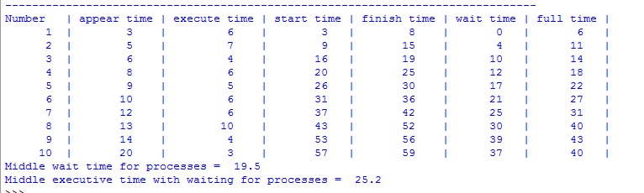

Тест алгоритму SJF на випадковому наборі даних:

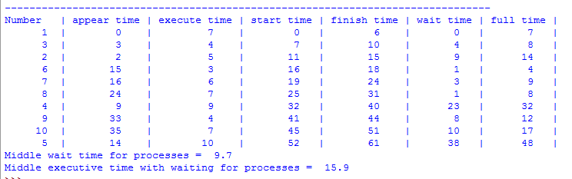

Тест алгоритму FCFS на однаковому визначеному наборі даних:

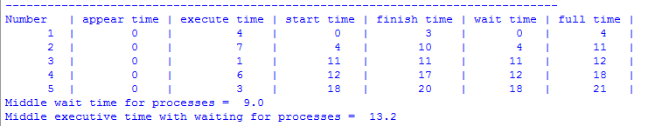

Тест алгоритму SJF на однаковому визначеному наборі даних:

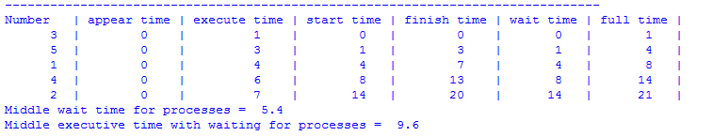

**Висновок**: Як видно на останніх результатах, алгоритми FCFS та SJF мають значну різницю в часі затримки виконання задач, а отже і в часі повного виконання задачі. Алгоритм SJF розподіляє виконання задач більш раціонально, зменшуючи час затримки за рахунок послідовного виконання задач від найкоротшої до найдовшої.